哈尔滨工程大学
实 验 报 告

实 验 名 称：直接插入排序，快速排序，直接选择排序验证（7/7）
班 级：
学 号：
姓 名：
实 验 时 间：
成 绩：
指 导 教 师：

实验室名称： 21B376
哈尔滨工程大学实验室与资产管理处 制

实验名称：直接插入排序，快速排序，直接选择排序验证
一、问题描述
进行以下三种排序方式的验证性实验
·直接插入排序
·快速排序
·直接选择排序

二、数据结构设计
采用数组的形式进行数据元素的存储
const int N = 20;
int arr[N]; //原数组
int brr[N]; //复制原数组，避免对原数组的直接操作

三、算法设计
1.随机生成数组，避免手动输入的麻烦
void rand_arr(){
for(int i = 0; i < N; ++i){
int tmp;
while(1){
int flag = 0;
tmp = rand() % N;
for(int j = 0; j < i; ++j){
if(tmp == arr[j]){
flag = 1;
break;
}
}
if(flag == 0){
arr[i] = tmp;
break;
}
}
}
}

2.复制数组元素
void init_array(){
for(int i = 0; i < N; ++i){
brr[i] = arr[i];
}
}

3.顺序输出当前状态的数组元素排列方式
void display(int *a, int size){
for(int i = 0; i < size; ++i){
printf("%5d", a[i]);
}
cout << endl;
}

4.直接插入排序
插入排序通过构建有序序列，对于未排序数据，在已排序序列中从后向前扫描，找到相应位置并插入，如此重复，直至完成序列排序。
<1>从序列第一个元素开始，该元素可以认为已经被排序
<2>取出下一个元素，设为待插入元素，在已经排序的元素序列中从后向前扫描，如果该元素(已排序)大于待插入元素，将该元素移到下一位置。
<3>重复步骤2，直到找到已排序的元素小于或者等于待排序元素的位置，插入元素
<4>重复2，3步骤，完成排序。
void InsertSort(int *array, int size){
for(int i = 1; i < size; ++i){
int tmp = array[i];
int j = i - 1;
while(j >= 0 && array[j] > tmp){
array[j + 1] = array[j];
--j;
}
array[j + 1] = tmp;
cout << "step" << i << ":\t";
display(array, size);
Sleep(80);
}
}

5.快速排序
<1>从数列中挑出一个元素，称为基准
<2>重新排序数列，所有元素比基准值小的摆放在基准前面，所有元素比基准值大的摆在基准的后面(相同的数可以到任一边)。在这个分区退出之后，该基准就处于数列的中间位置
<3>递归地把小于基准值元素的子数列和大于基准值元素的子数列排序
void QuickSort(int* array, int left, int right){
if(left >= right)
return;
int i, j, base, tmp;
i = left;
j = right;
base = array[left];
while (i < j){
while (array[j] >= base && i < j)
j--;
while (array[i] <= base && i < j)
i++;
if(i < j){
tmp = array[i];
array[i] = array[j];
array[j] = tmp;
}
}
array[left] = array[i];
array[i] = base;
cout << "step" << ++t << ":\t";
display(brr, N);
Sleep(80);
QuickSort(array, left, i - 1);
QuickSort(array, i + 1, right);
}

6.直接选择排序
<1>找到数组中最小的元素，将它和数组的第一个元素交换位置。
<2>第二步，在剩下的元素中继续寻找最小的元素，和数组的第二个元素交换位置。
<3>如此循环，直到整个数组排序完成
void SelectSort(int* array, int n){
t = 0;
for(int i = 0; i < n; ++i){
int minn = i;
for(int j = i + 1; j < n; ++j){
if(array[j] < array[minn]){
minn = j;
}
}
if(minn != i){
int tmp = array[i];
array[i] = array[minn];
array[minn] = tmp;
}
cout << "step" << ++t << ":\t";
display(array, N);
Sleep(80);
}
cout << endl;
}

四、界面设计
·随机生成元素序列并显示
·分别按步骤显示三种排序方式的每步操作
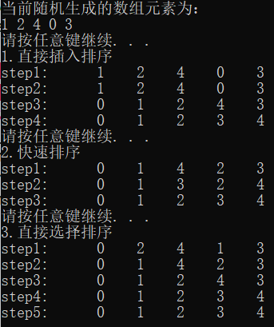
图1 —— 界面设计

五、运行测试与分析
样本数为N = 15：
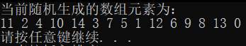
图2
1.直接插入排序：
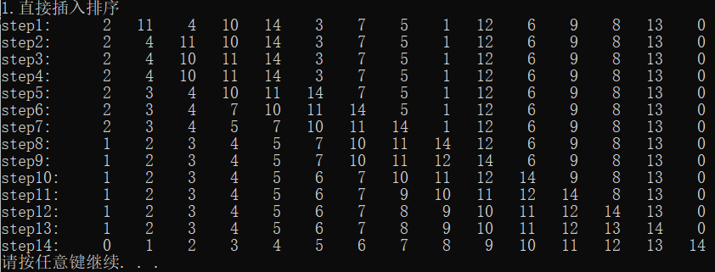
图3

2.快速排序：
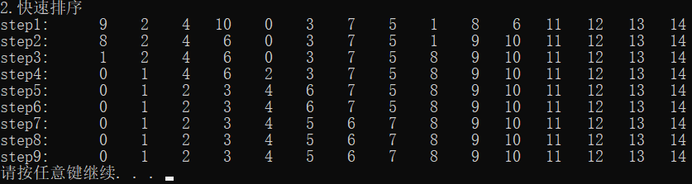
图3
3.直接选择排序：
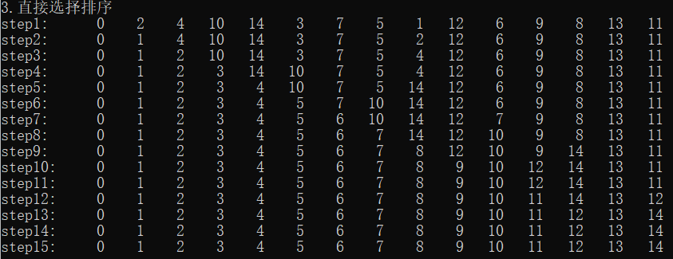
图4

六、实验收获与思考
本次实验我选择了对三种排序方法的验证性实验，虽然是最简单的实验，但通过对三种排序方法的验证，我收获了许多知识和对问题的思考，这远大于做综合性实验带给我的收获。通过本次实验，我更加深入的了解了三种排序方式的原理和具体实现的方法，给我很深的启发和思考。对于界面设计和每步输出，我调用了<windows.h>中的sleep函数，使得输出的过程更加美观。

